

Responsabilidade: Grupo Espírita Seara do Mestre
www.searadomestre.com.br/evangelizacao


Numa casinha muito simples, mas muito caprichada vive uma alegre família, bastante simpática. Era um lugar onde de longe se podia sentir o amor e o carinho no ar. Felipe e Marta – os pais, e Marcelinho, o filho de seis anos, adoram cuidar do jardim nas horas de folga.



Em um sábado, Marcelinho e Dona Marta arrumaram alguns brinquedos, pertencentes a Marcelinho, para serem doados num orfanato chamado “Lar Raio de Sol”, que ficava no interior da cidade.

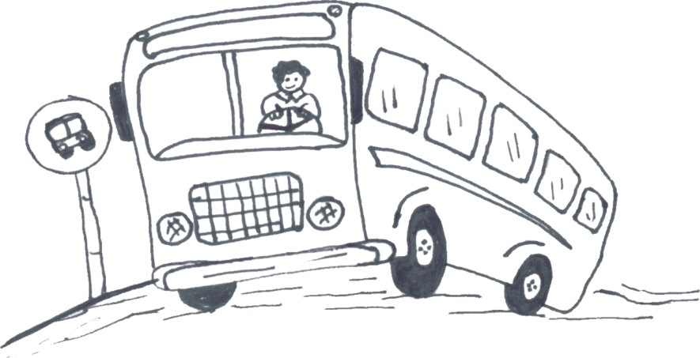
Dona Marta convidou o marido e o filho para irem com ela até a instituição, mas Marcelinho fez um pedido:
- Quero ir de ônibus! - o que os pais acharam uma boa idéia.
Andaram por caminhos diferentes, com flores e árvores que Marcelinho nem imaginava existirem.



Quando chegaram, desceram do ônibus, andaram alguns metros e logo viram um bonito lugar: era uma casa grande, rodeada de flores e árvores.

Abriram o portão e logo veio uma senhora toda sorridente receber os visitantes.

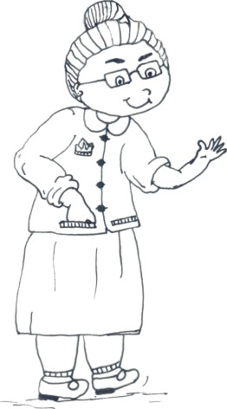

Era a Sra. Otília, ou melhor, a vovó Otília, como a chamavam as crianças.

- Bom dia, disseram os visitantes.

- Lindo dia, respondeu a senhora. Entrem, eu estava lá dentro ensinando tricô para Laurinha.

Marcelinho logo percebeu que havia muitas crianças naquele orfanato, de várias idades.

“Puxa vida, pensou Marcelinho, quantos netos tem essa vovó.”

- Que bom vê-los, falou vovó Otília.

- Viemos trazer alguns brinquedos, responderam os pais.

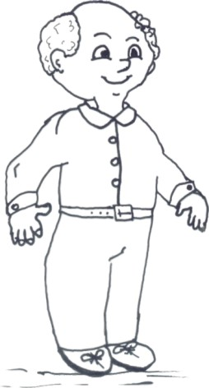

Marcelinho percebeu que a disputa pela atenção da vovó era grande, bem diferente do que acontecia em sua casa, já que tinha um pai e uma mãe exclusivamente para ele.

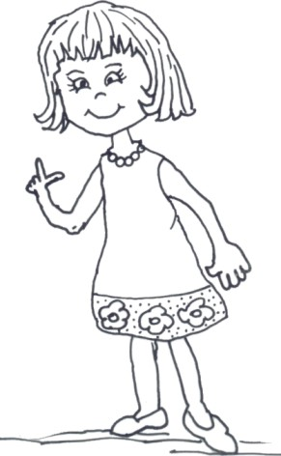

Os adultos iam conversando e Marcelinho os acompanhava, admirado com tanta criança.

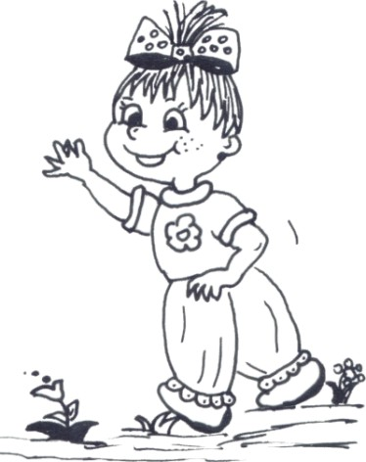
- Que simpatia de menina, tão comportada olhando um livrinho como se soubesse ler, falou a mãe se dirigindo a uma menina de cabelinho preto de aproximadamente dois anos.
Marcelinho chegou perto e falou:
- Mamãe, ela se parece com a Claudinha! Claudinha era a irmã do Marcelinho que havia desencarnado algum tempo atrás.
E sem pestanejar falou:
- Encontramos, vamos levá-la para casa!
A menina se chamava Carolina e Marcelinho percebeu nela a irmã que sempre quis...
Os pais e vovó Otília tentaram explicar que não era muito simples levar a menina para casa. O garoto não entendeu muito bem e voltou para casa decepcionado.
No caminho os pais tentaram explicar que Carolina era órfã, seus pais haviam morrido e ela não tinha nenhum parente que podia cuidar dela. Mas para que ela pudesse morar com eles e ser irmã de Marcelinho, era preciso esperar um pouco.
Nos meses seguintes, Marcelinho e os pais visitaram muitas vezes o orfanato, e em especial Carolina. Levaram roupas, brinquedos e doces que fizeram a alegria da criançada.

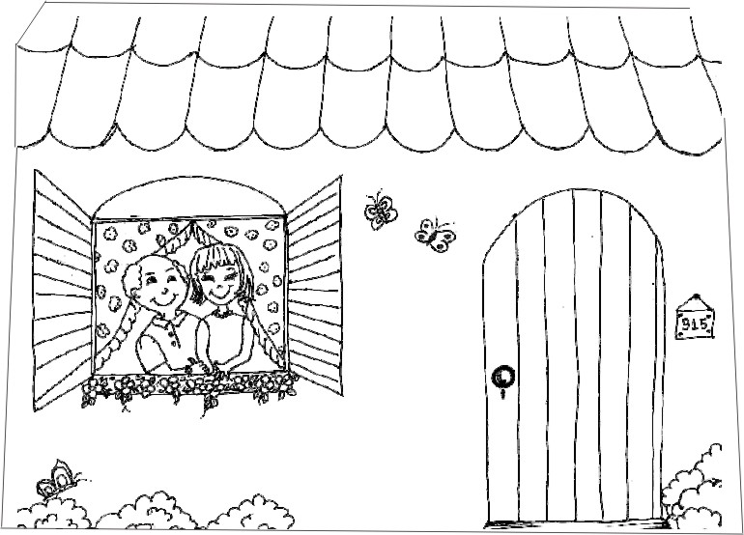
Alguns meses se passaram, quando os pais convidaram Marcelinho para fazer uma visita “especial” ao orfanato.
Marcelinho sentiu a alegria dos pais com o passeio e logo uma onda de carinho invadiu seu coração.
- Vamos, vamos logo ou perderemos o ônibus – foi dizendo alegre o garoto.
Quando chegaram ao orfanato, vovó Otília foi conversar separadamente com Dona Marta e Seu Felipe e o menino tratou logo de ir procurar Carolina. Seus olhos brilharam ao vê-la. E a alegria invadiu o lugar quando ele viu vovó Otília se aproximando deles com uma malinha na mão. Era a mala de Carolina, que a partir daquele dia passou a fazer parte da família de Marcelinho.

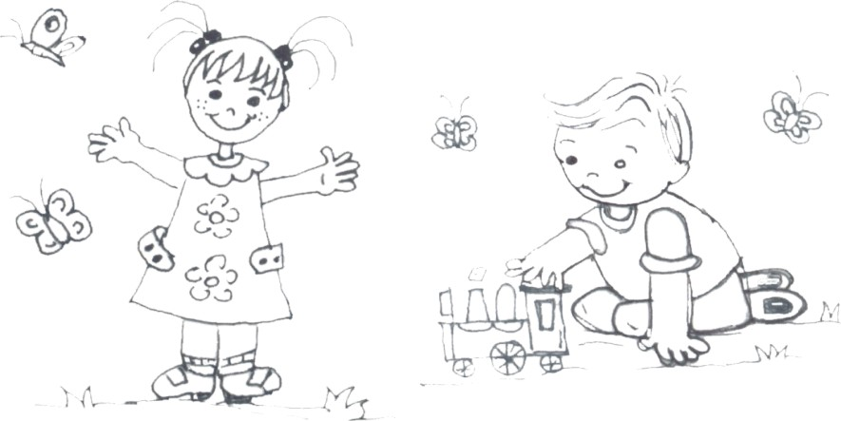

Assim, Carolina foi morar na casa de Marcelinho, que muito feliz, cuidava com todo amor e carinho de sua nova irmã.

História: Cleusa Lupatini
Desenhos: Cleusa Lupatini

PARA REFLETIR

Muitas crianças estão em orfanatos por não terem família.
Devemos valorizar a nossa família, respeitando nossos pais, avós, irmãos, as pessoas que cuidam de nós e as demais pessoas que fazem parte dela.
A menina Carolina foi adotada, mas a partir daquele momento passou a fazer parte da família de Marcelinho.

Cada família é ideal para as pessoas que a compõem. Lembrar que cada um tem a família certa para o seu crescimento e convive com as pessoas que podem lhe ajudar a evoluir moral e espiritualmente. Levá-los a perceber a importância de suas famílias e o respeito que devemos ter pelas famílias de nossos irmãos, eliminando assim o preconceito e o julgamento.

Podemos morar apenas com o pai ou com a mãe ou com nossos avós, ou com outra pessoa como uma tia, mas mesmo assim estamos em família.

Devemos agradecer ao Mestre Jesus pela família que temos e pedir forças para que saibamos agir com amor e respeito com nossos familiares, para contribuirmos com a felicidade do nosso lar.

